**PUSULA DETAY**

1. en yüksek en düşük şube listesi başlık renkleri ( UI / UX ekibimiz tarafından geliştirilip sizlerden onay gelen tasarımlarda başlıklar bu renkteydi , app’teki gibi olunması isteniyorsa tasarım ekibimize danışabiliriz.)

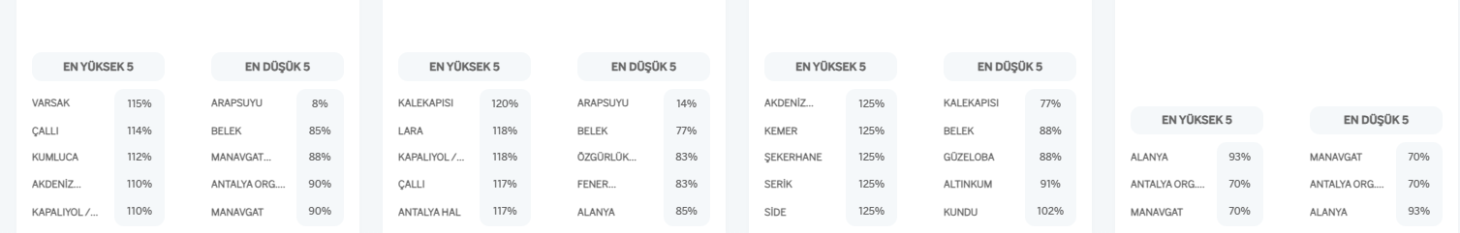

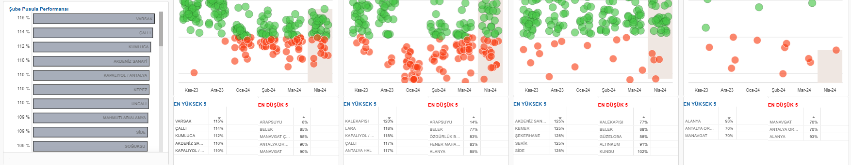

1. %150 çözn. de bakıca linkte ticari işkoluna ait bilgiler alta kaydı

mashup da çözünürlük değişitrmek doğru mu? Stepe enbed edice bu durum düzelir mi konuşuruz diye yazıyorum bu maddeyi ( %150 doğru bir kullanım değil , tasarımlar ve kodlama %100 çözünürlüğe göre yapıldı. )

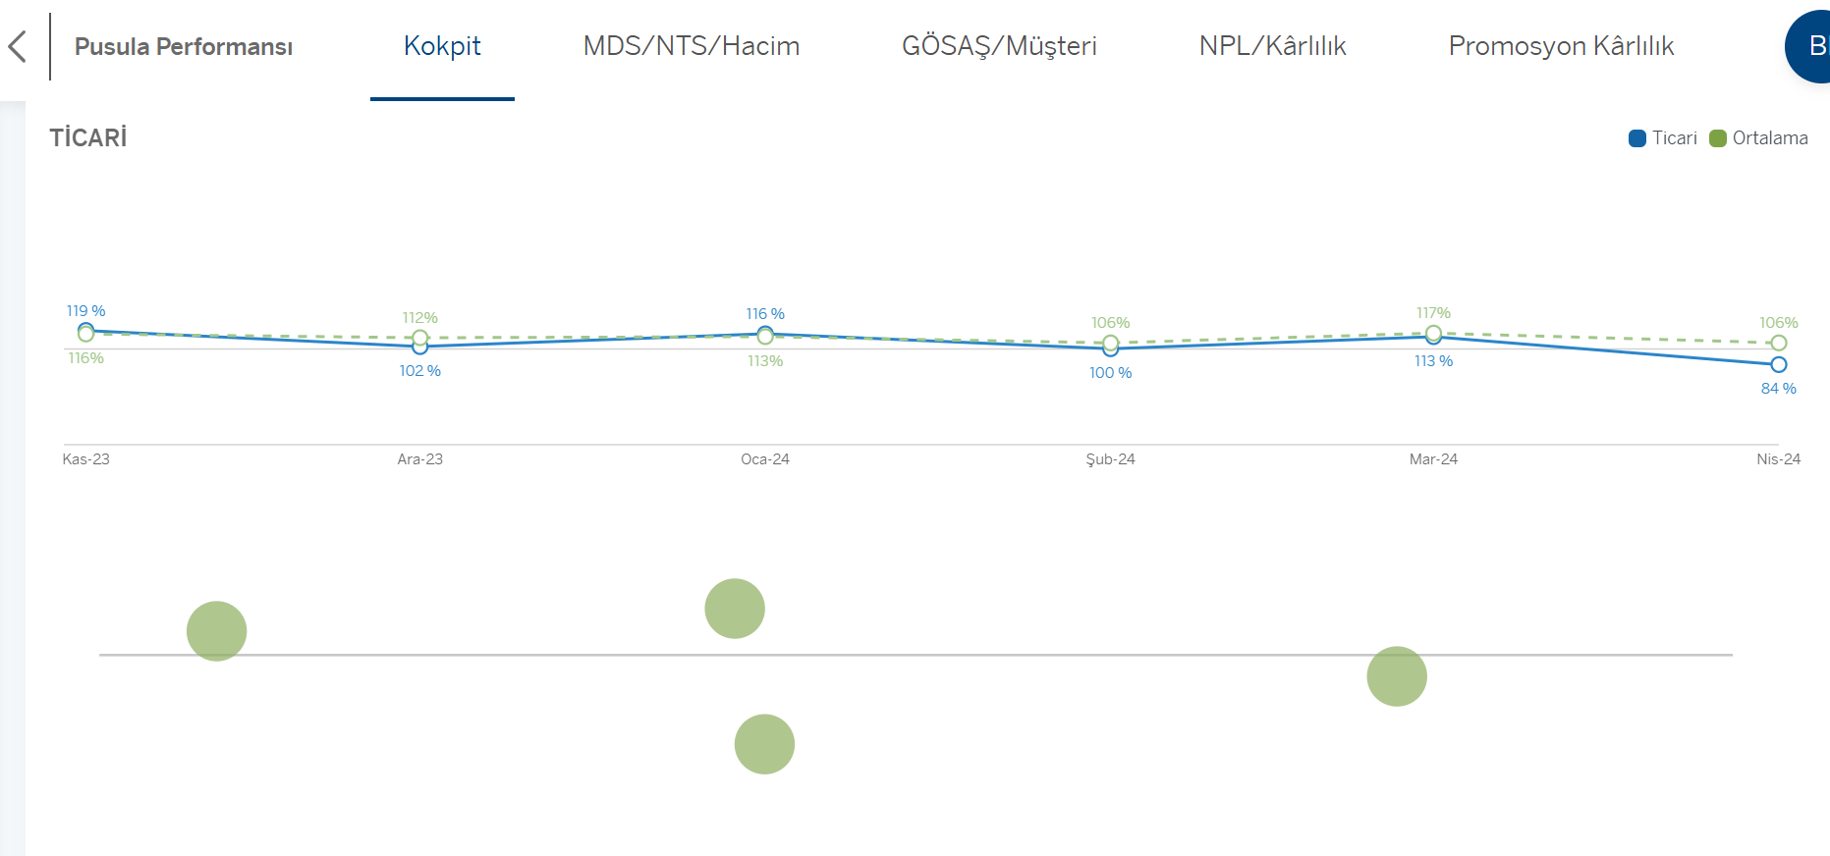

**MDS NTS HACİM**

1. çeyrek isimleri 2023-Q4 değil de 2023-O4 gibi görünüyor, geçmiş çeyrek gösterilen kısımda ( App’ten gelen data’da ilk data için 2023-O4 çubuğun sağ altındaki data için 2024-Q2 gelmektedir. 2023-Q4 olması isteniyorsa ilgili obje app tarafında düzeltilmeli)

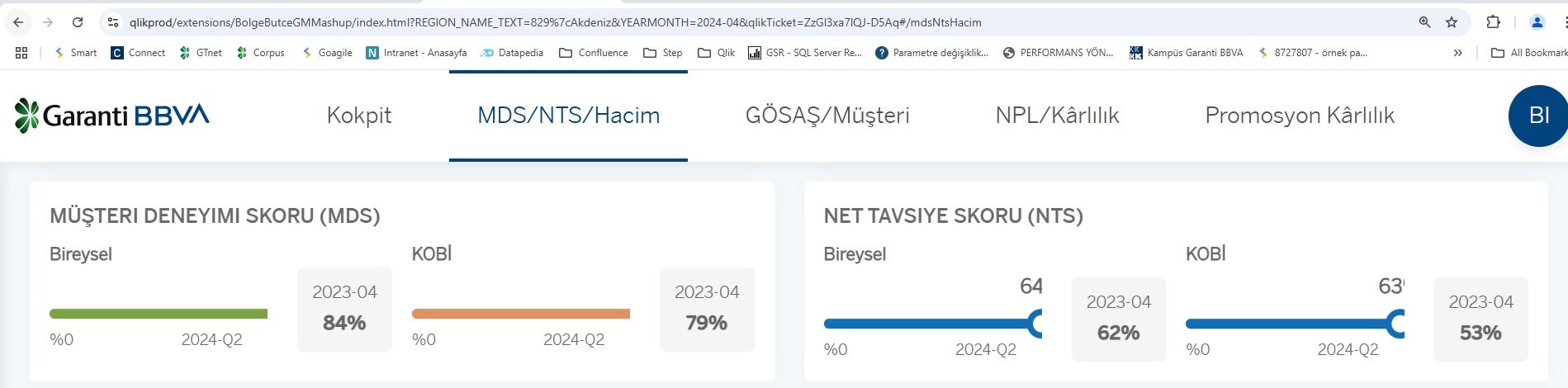

1. %150 çözünürlük bakınca grafikler kaydı

hacimsel gelişim bilgileri %150 de iyi görünüyor ama mts nts lerde bozulma oluyor

( Tasarım ve kodlama %100 çözünürlüğe göre yapıldı.)

hacimsel gelişim detay, %100 de normal, %150 bakınca ÇB ler alta düştü, grafiklerdeki tarihler birbirine girdi ( Tasarım ve kodlama %100 çözünürlüğe göre yapıldı.Scroll istenmediği içinde grafik ve yazı boyutları ekstra küçültüldü. O yüzden %150’lik bir kullanımda sayfanın scroll’a düşmemesinin imkanı yoktur.)

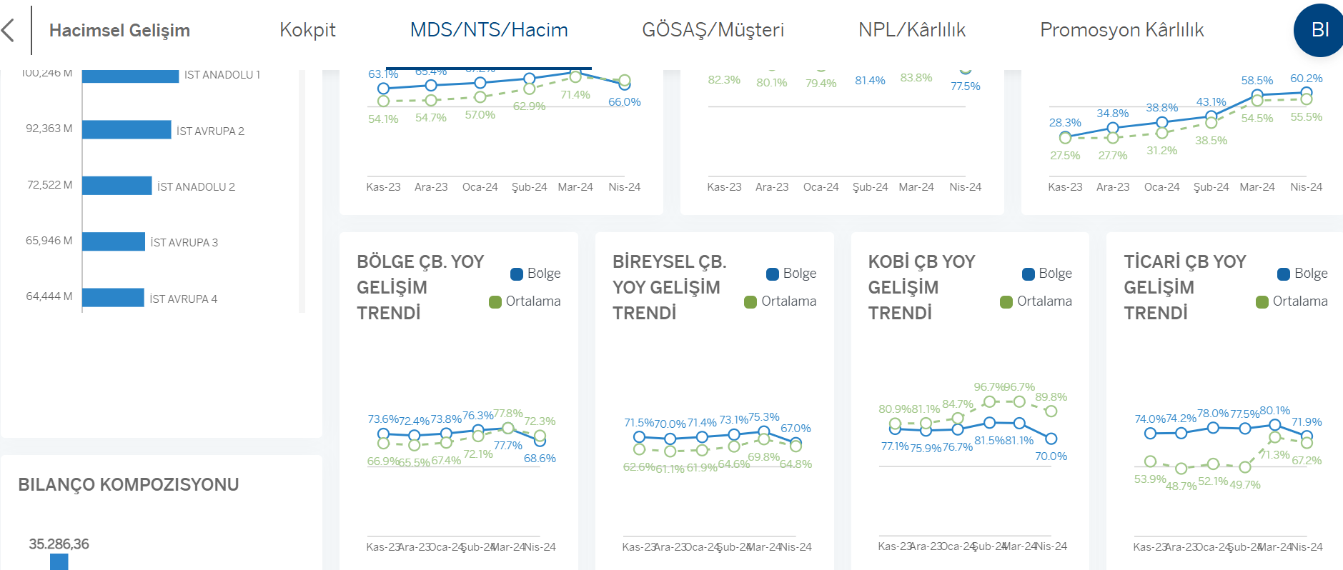

**GÖSAŞ MÜŞTERİ**

Müşteri Kalite

1. promosyon karlılık butonu mashup da yok. ( Eklenecektir.)

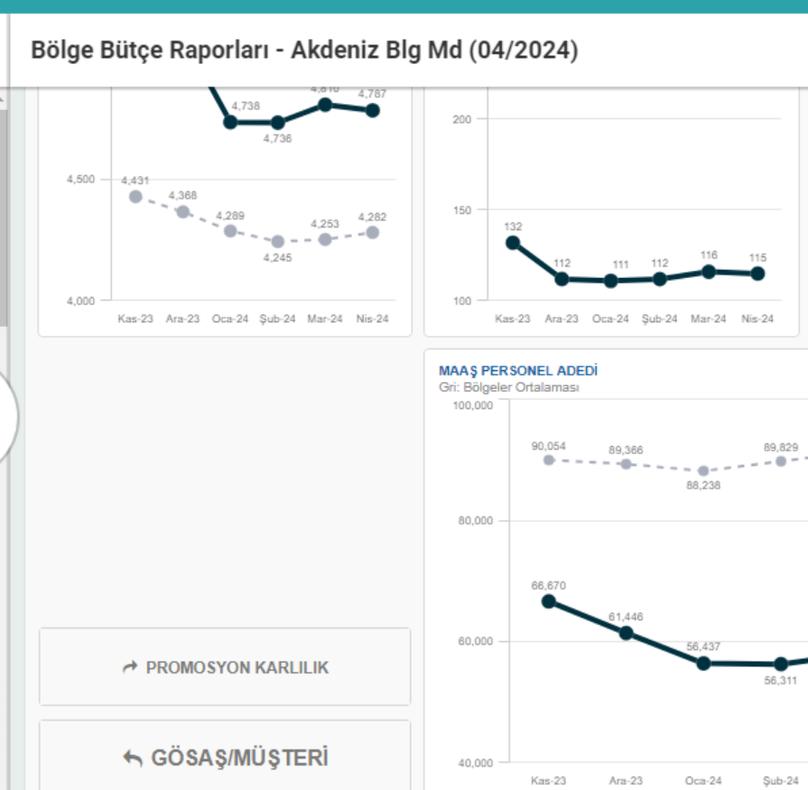

**PROMOSYON KARLILIK**

1. Banka ortalaması rakamları mevcuttan farklı gelmiş, maaş karlılık raporundan da farklı görünüyor, bölge bütçedeki maaş datasını tekrar almak gerekiyor olabilir.

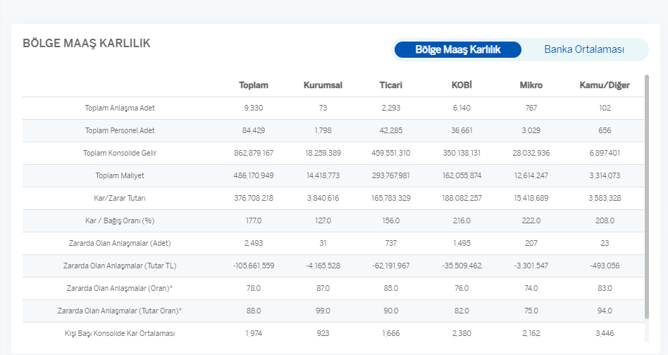

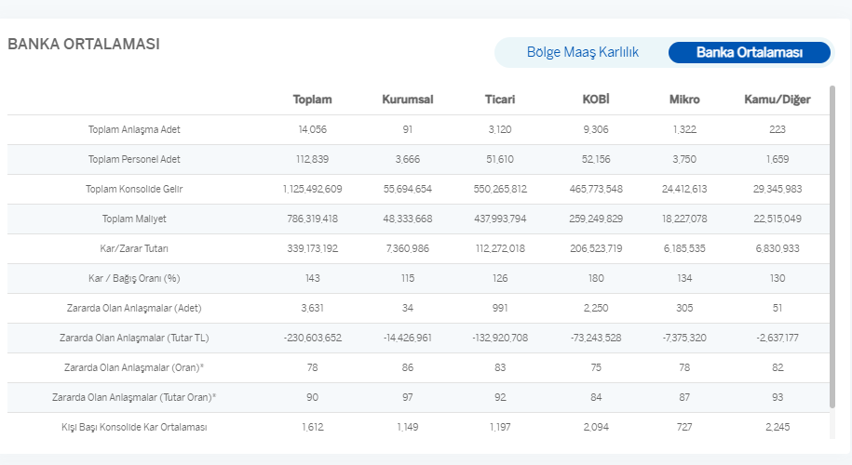

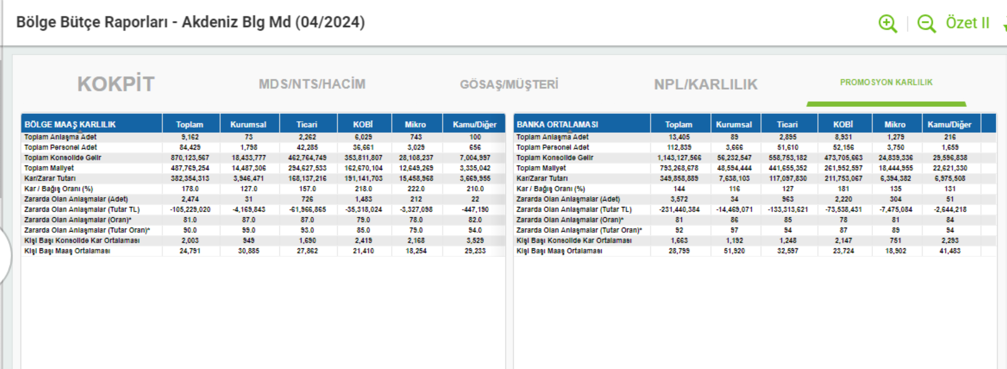

CEVAP ;

Bize iletilen ve geliştirmeleri yaptığımız app bilgisi : ([https://qlikprod/sense/app/f5c9d13a-a5a3-405d-b395-2dbbc390a42e/sheet/774269c7-0914-4a0b-b66b-945d99857efe/state/analysis/options/clearselections/options/clearselections/select/REGION_NAME_TEXT/[829]/select/YEARMONTH/[2024-04](https://qlikprod/sense/app/f5c9d13a-a5a3-405d-b395-2dbbc390a42e/sheet/774269c7-0914-4a0b-b66b-945d99857efe/state/analysis/options/clearselections/options/clearselections/select/REGION_NAME_TEXT/%5b829%5d/select/YEARMONTH/%5b2024-04)])

MASHUP : Uyumlu

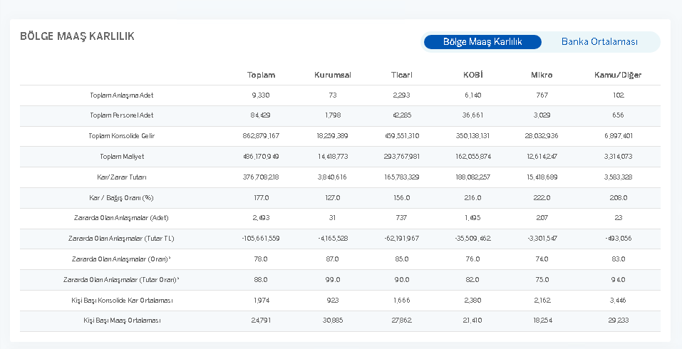

APP : Uyumlu

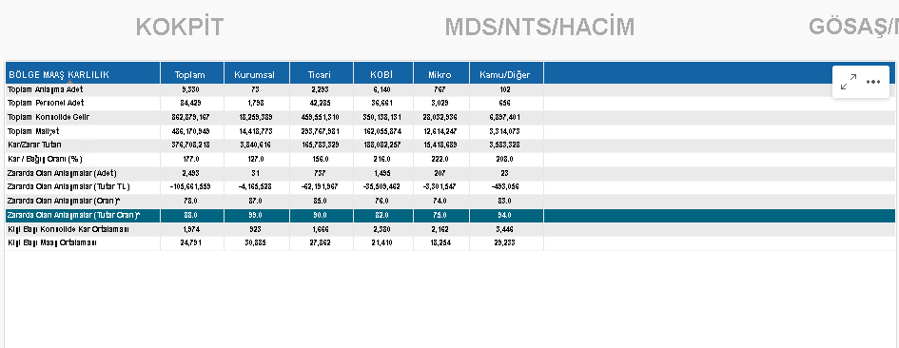

1. en sondaki tek satır scrolla düşmüş ( Sayfanın altında yer olduğu için bu tablo biraz daha büyütülebilir , ancak data sayısı arttıkça tablo scroll’a düşecektir. Geliştirmelere başlamadan tabloların scroll’a düşebileceği sadece sayfanın düşmemesi gerektiği üzerine anlaşılmıştı.)
2. İşleme Metrikleri scrolla düşmüş, ayrıca rakamlarda mevcuttan farklı görünüyor.( Sayfanın altında yer olduğu için bu tablo biraz daha büyütülebilir , ancak data sayısı arttıkça tablo scroll’a düşecektir. Geliştirmelere başlamadan tabloların scroll’a düşebileceği sadece sayfanın düşmemesi gerektiği üzerine anlaşılmıştı.

Bize iletilen ve geliştirmeleri yaptığımız app ile mashup dataları uyumlu görünüyor. Birlikte kontrol edebiliriz.)

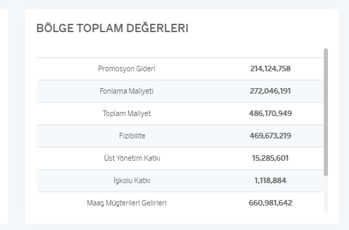

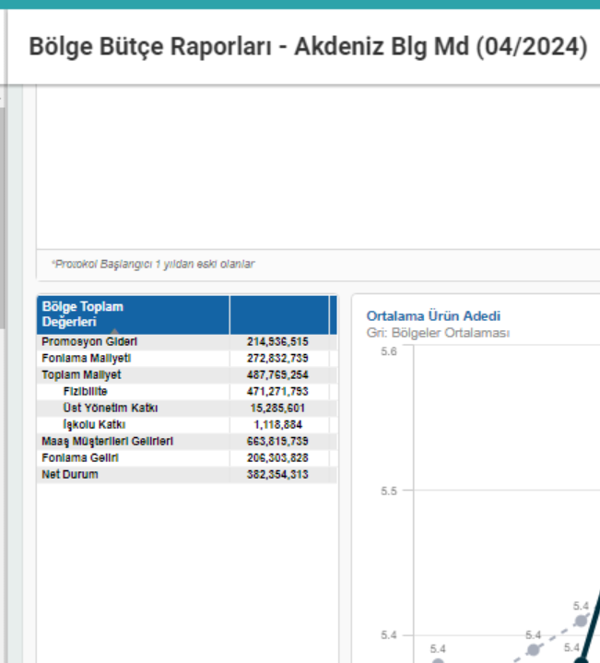

**NPL/Karlılık**

**Karlılık**

1. karlılık detay; soldaki bar grafiklerde rakamlar okunmuyor, sağdaki grafikler biraz daralıp, bar grafik genişletilebilir ? ( UI / UX ekibimiz tarafından geliştirilip sizlerden onay gelen tasarımlarda grafikler solda değerler görünmeyecek şekildeydi. Onayınız halinde değişiklik yapılabilir.)

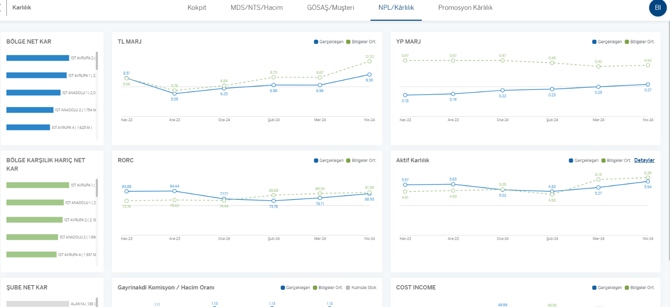

**PROMOSYON KARLILIK**

**Emekli ve Top 10 Maaş**

1. top 10 maaş listesi tamamen farklı görünüyor ( App ve obje tarafında yaşanan bir karışıklıktan ötürü olmuş , ilgili arkadaşlar ile görüşüldü ,app tarafında ilgili obje düzeltilecek sonrasında mashup kısmı düzeltilecektir.)

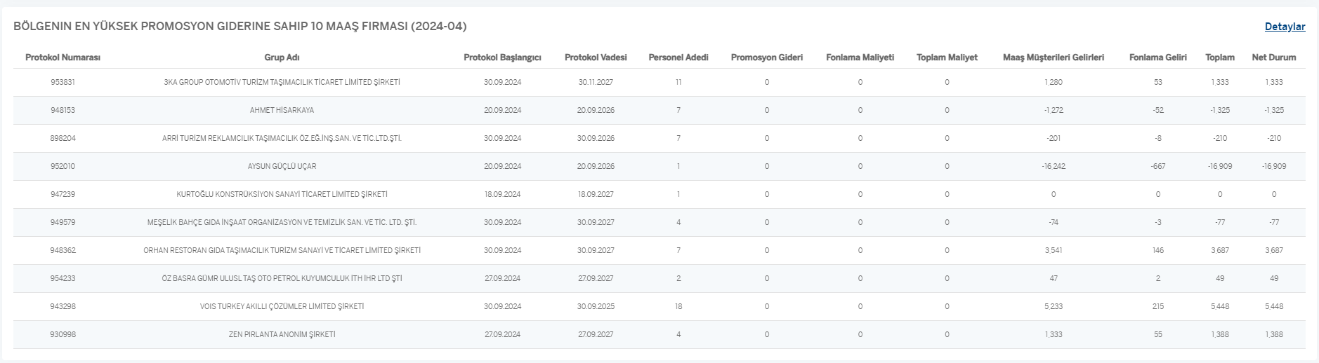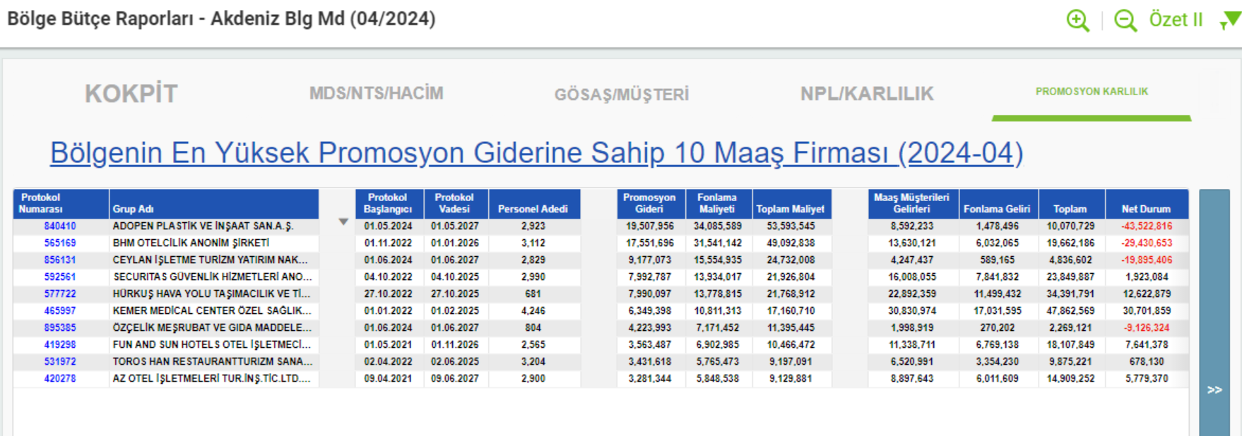

1. mevcutta protokole tıklayıp detay sayfayı açıyorduk, yeni halinde sağ üstteki detaya tıklayınca hangi protokol açılıyor? (App’te Bölgenin En yüksek promosyon giderine sahip 10 maaş firması tablosunun sağındaki mavi icon’a basıldığında açılan sayfa alttaki modal’ı yani mashup’taki Bölgenin En yüksek promosyon giderine sahip 10 maaş firması başlıklı bölümde sağdaki Detaylar kısmına basılınca açılan yeri ifade etmektedir.)

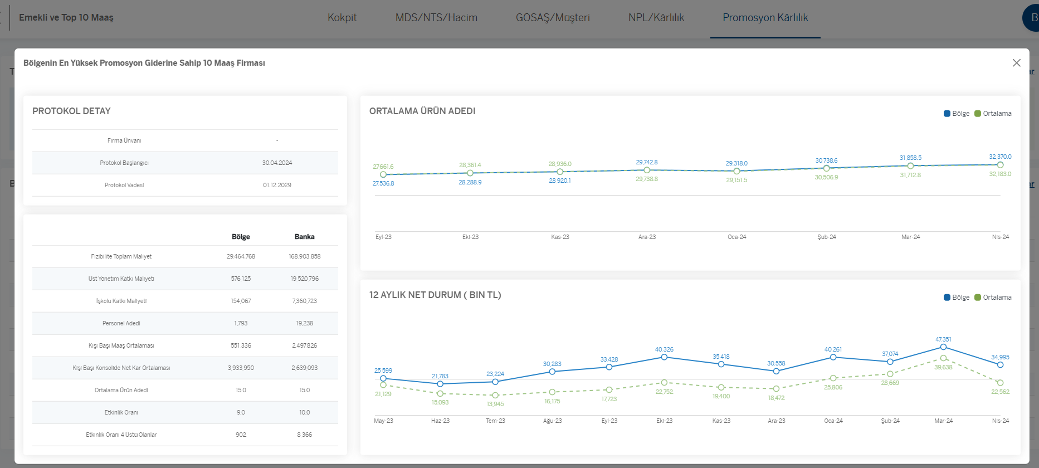

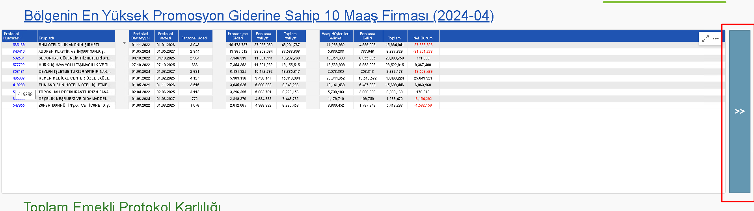

1. emekli karlılık raporlarında gelen rakamlar tamamen farklı

qlikte bulunan ana emekli karlılık raporu yeni bölge raporuyla uyumlu, maaş raporuyla benzer şekilde mevcuttaki raporda datanın tekrar çalışması gerekiyor olabilir.. (Bize iletilen ve geliştirmeleri yaptığımız app ile mashup dataları uyumlu görünüyor. Birlikte kontrol edebiliriz.) App : ([https://qlikprod/sense/app/f5c9d13a-a5a3-405d-b395-2dbbc390a42e/sheet/774269c7-0914-4a0b-b66b-945d99857efe/state/analysis/options/clearselections/options/clearselections/select/REGION_NAME_TEXT/[829]/select/YEARMONTH/[2024-04](https://qlikprod/sense/app/f5c9d13a-a5a3-405d-b395-2dbbc390a42e/sheet/774269c7-0914-4a0b-b66b-945d99857efe/state/analysis/options/clearselections/options/clearselections/select/REGION_NAME_TEXT/%5b829%5d/select/YEARMONTH/%5b2024-04)])

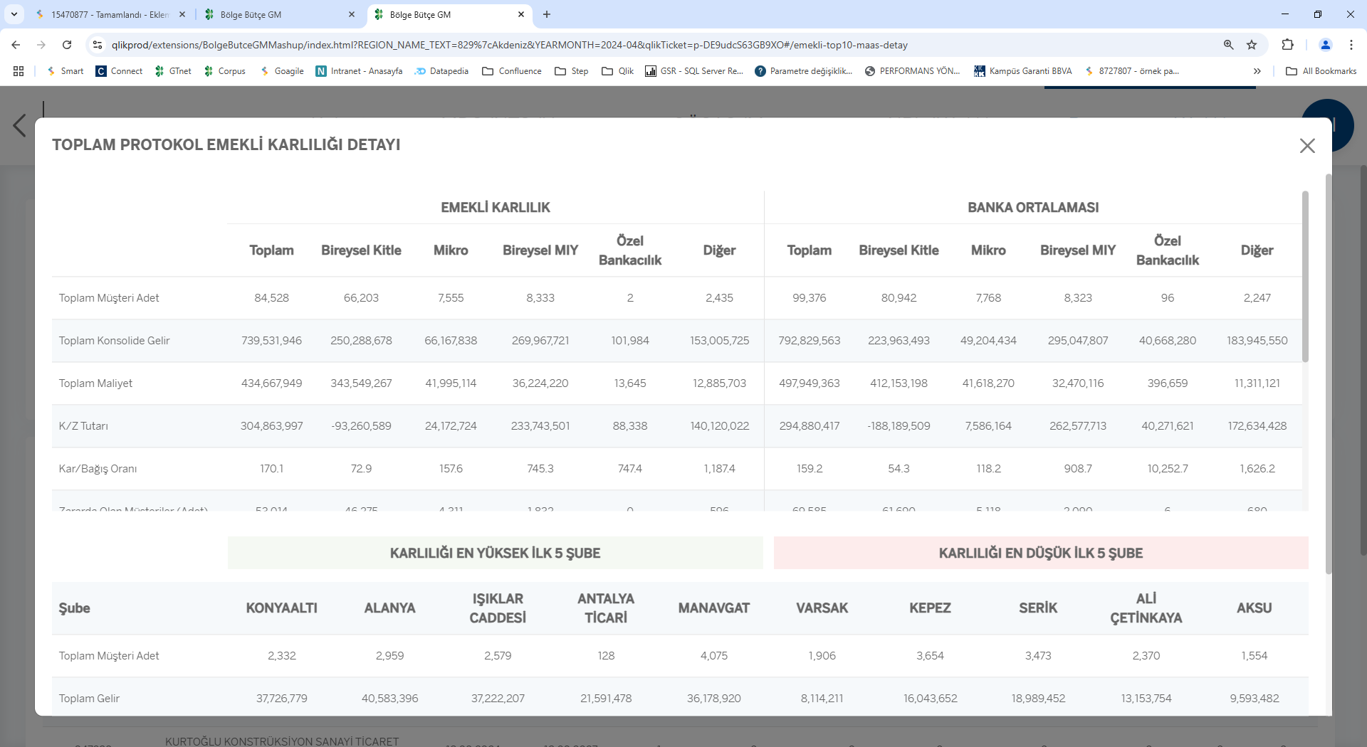

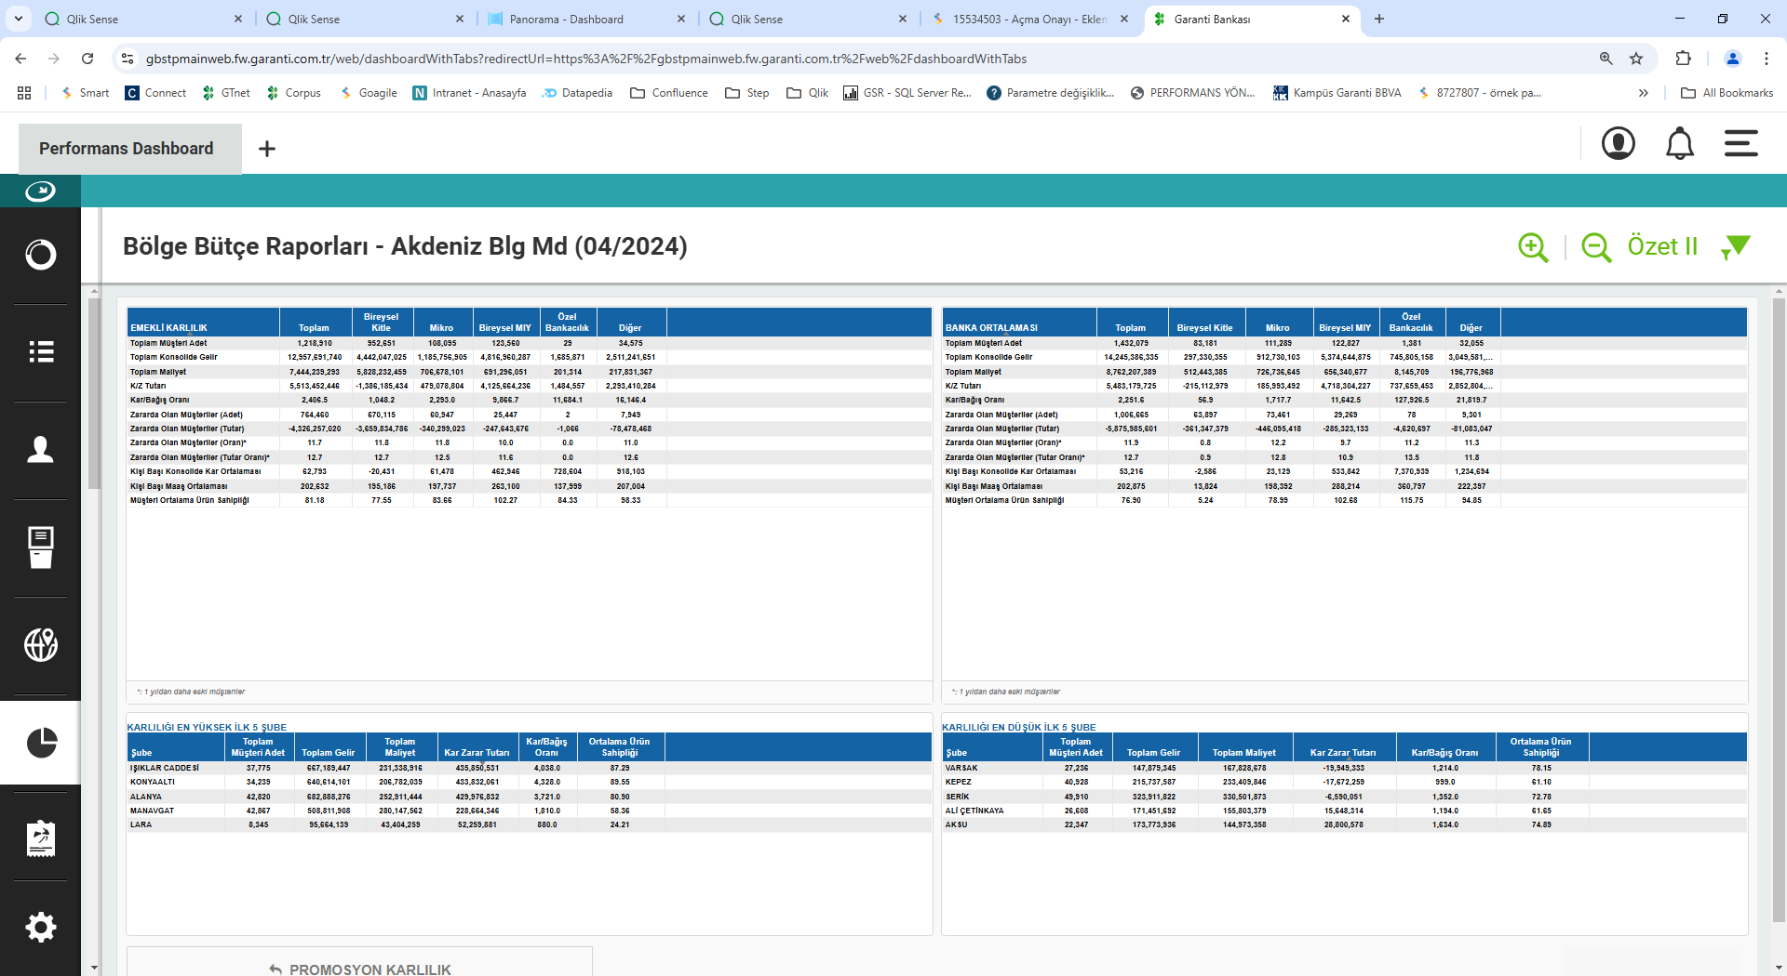

1. üst tablo scrolla düşmüş, değiştirilebilir mi? ( Scroll olmayacak şekilde düzeltildi , ancak data’ların aşırı artması durumunda mecburen scroll’a düşecektir.)



1. şube listesinde, yeni görselde şube sıralaması kaybolmuş, en yüksek ilk beş var ama hangisi 1. hangisi 5. bu halinde belli değil ama tabii Emrelerin yorumuna bakarız.. ( Tasarım bu şekildeydi ancak sizin için sıralamanın görünmesi önemliyse tasarım ekibimizle konuşup 2 ayrı tablo şeklinde sıralamanın ön planda olduğu tablolar haline getirebilir ve ya onların farklı fikirleri olursa sizlere iletebiliriz.)